МУНИЦИПАЛЬНОЕ КАЗЕННОЕ ОБЩЕОБРАЗОВАТЕЛЬНОЕ УЧРЕЖДЕНИЕ КВИТОКСКАЯ СРЕДНЯЯ ОБЩЕОБРАЗОВАТЕЛЬНАЯ ШКОЛА №1
(ДЕТСКИЙ САД «ЧЕБУРАШКА»)

Беседа с детьми младшей смешанной группы
«Машины которые нам помогают»

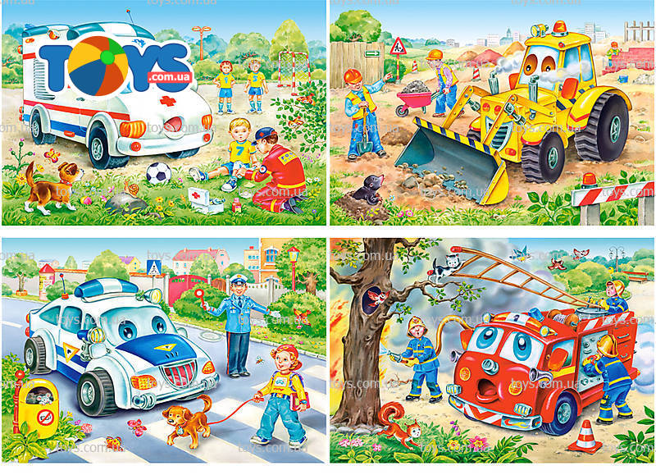

Подготовила и провела воспитатель:
Макиенко Надежда Григорьевна.

Сентябрь, 2020

Цели: воспитывать умение выполнять правила безопасного движения, формировать у детей представление о том какие машины людям помогают; знакомить детей с видами специализированных машин (снегоуборочная машина, скорая, пожарная) закрепить с детьми знания о правилах передвижения по дороге пешехода и для шофера, развивать внимание, наблюдательность, память
Ребята, посмотрите, какие интересные картинки с изображением транспорта я вам приготовила. Давайте вспомним, что мы знаем о транспорте (Ответы детей: транспорт движется по проезжей части, за рулем транспорта водитель который должен быть на дороге внимательным; транспорт разный: трамвай, троллейбус, автобус, поезд, которые перевозят много людей; грузовик который перевозит грузы.)
Педагог предлагает детям назвать изображенный на картинке транспорт. (Ответы детей)
– Есть такие машины, без которых человеку просто не обойтись ( показывает машину скорой помощи)

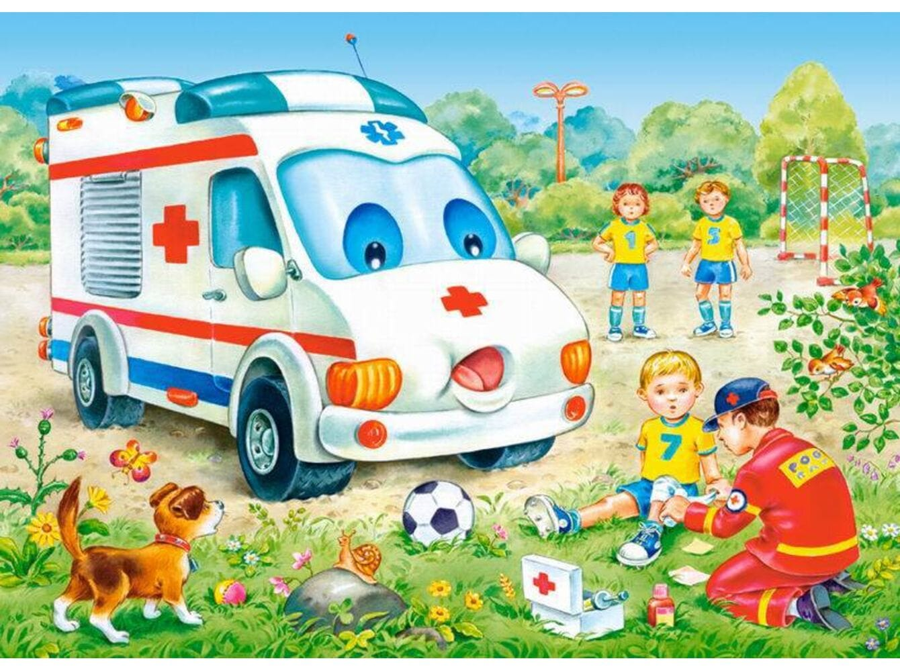
Если мама заболеет,
Не волнуйся и не плачь,
Набери 03 скорее,
И приедет к маме врач.
Если что-нибудь случится,
Помощь скорая примчится.
– Ребята, машина скорой помощи всегда приезжает на помощь, если человек заболел. Вы когда-нибудь видели, как по дороге мчится «скорая помощь»? Она по дороге всегда быстро едет, потому что надо спасти человека. Если «скорую» не пропускают другие машины на дороге, то у неё наверху есть сирена, которая включается, когда надо быстро ехать. Вот осмотрите на другую картинку (показывает картинку с пожарной машиной).
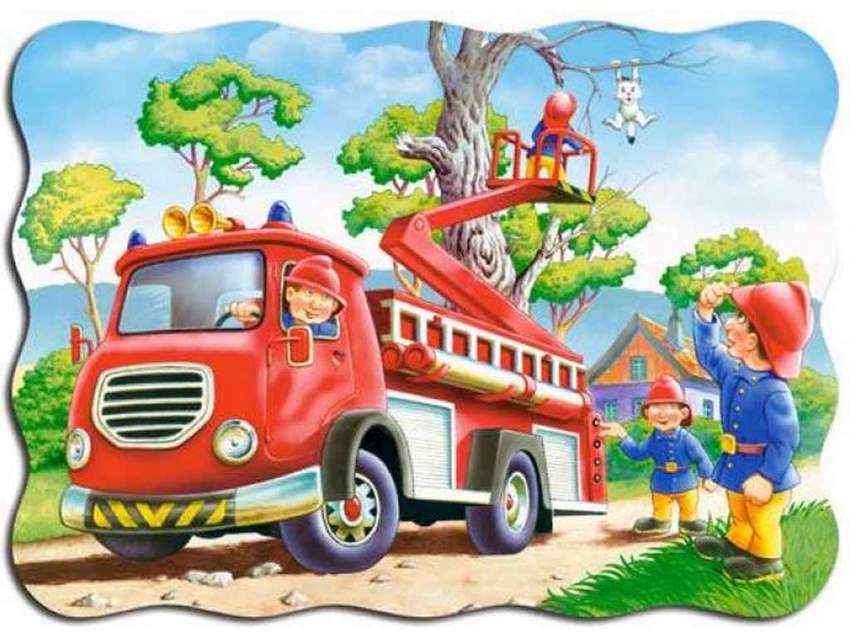
Быстро едет по дороге,
На пожар спешит она,
Уступите ей дорогу,
Или все сгорит дотла.
В. – Эта красная машина называется пожарная, она помогает людям тушить пожары. Давайте среди нашего транспорта найдем скорую и пожарную машины.
Дети среди игрушек находят эти машины и повторяют вместе с педагогом, для чего они нужны. Педагог предлагает детям посмотреть на картинку, на которой изображено зимнее время года и снегоуборочная машина убирает снег.
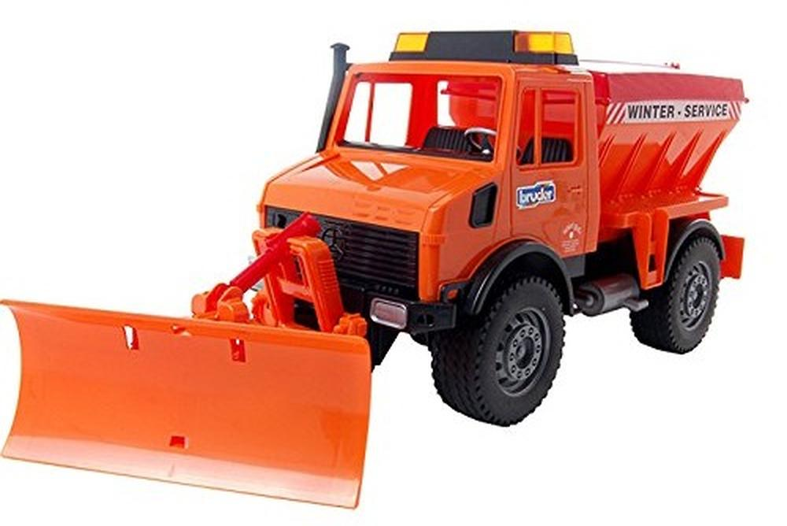
– Дети посмотрите, снег на дороге тоже убирают с помощью машины, и называется она снегоуборочной. Эта машина очищает дорогу от снега, так как по снежной дороге машинам ездить очень тяжело.

Педагог предлагает детям выбрать любую из машин, которые есть в группе, и рассказать чем она может помочь человеку. Дети выбирают машины, рассказывают о них; пример: моя машина грузовик, она перевозит песок и т. д.
Педагог предлагает детям поиграть в игру с машинами «Шоферы и пешеходы».
- Чтобы в нее играть, нужно повторить правила передвижения по дороге для водителя и пешехода: дорогу можно переходить только по пешеходному переходу, на зеленый свет светофора, также нельзя бегать и скользить по дороге ( проезжей части) и тротуару, при переходе дороги держать взрослого за руку; быстро по дороге, особенно зимой, ездить нельзя, так как она очень скользкая, на дороге надо быть внимательным; знать, на какой свет светофора можно ехать машине; необходимо знать хорошо дорожные знаки. Для водителей знак «Пешеходный переход» очень важен, так как он указывает, где остановиться. Есть ещё один знак, который должен знать каждый водитель, этот дорожный знак называется «Дети».

